ПАМЯТКА
ПРАВИЛА ПОВЕДЕНИЯ НА ЛЬДУ
Ни в коем случае нельзя выходить на лед в темное время суток и при плохой видимости (туман, снегопад, дождь).
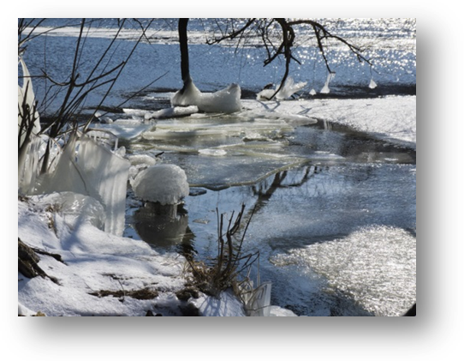
При переходе через реку пользуйтесь ледовыми переправами.
Нельзя проверять прочность льда ударом ноги. Если после первого сильного удара поленом или лыжной палкой покажется хоть немного воды, - это означает, что лед тонкий, по нему ходить нельзя. В этом случае следует немедленно отойти по своему же следу к берегу, скользящими шагами, не отрывая ног ото льда и расставив их на ширину плеч, чтобы нагрузка распределялась на большую площадь. Точно так же поступают при предостерегающем потрескивании льда и образовании в нем трещин.
При вынужденном переходе водоема безопаснее всего придерживаться проторенных троп или идти по уже проложенной лыжне. Но если их нет, надо перед тем, как спуститься на лед, очень внимательно осмотреться и наметить предстоящий маршрут.
При переходе водоема группой необходимо соблюдать расстояние друг от друга (5-6 м).
Замерзшую реку (озеро) лучше перейти на лыжах, при этом: крепления лыж расстегните, чтобы при необходимости быстро их сбросить; лыжные палки держите в руках, не накидывая петли на кисти рук, чтобы в случае опасности сразу их отбросить.
Если есть рюкзак, повесьте его на одно плечо, это позволит легко освободиться от груза в случае, если лед под вами провалится.
На замерзший водоем необходимо брать с собой прочный шнур длиной 20 - 25 метров с большой глухой петлей на конце и грузом. Груз поможет забросить шнур к провалившемуся в воду товарищу, петля нужна для того, чтобы пострадавший мог надежнее держаться, продев ее подмышки.
Убедительная просьба родителям: не отпускайте детей на лед (на рыбалку, катание на лыжах и коньках) без присмотра.
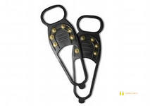
Одна из самых частых причин трагедий на водоёмах -алкогольное опьянение. Люди неадекватно реагируют на опасность и в случае чрезвычайной ситуации становятся беспомощными.
Время безопасного пребывания человека в воде:
температура воды +24°С время безопасного пребывания 7-9 часов,
температура воды +5-15°С от 3,5 часов до 4,5 часов;
температура воды +2-3°С оказывается смертельной для человека через 10-15 мин;
температура воды -2°С смерть может наступить через 5-8 мин.
Оказание помощи терпящим бедствие на льду.
В случае, когда лёд под ногами вдруг начинает ломаться, постарайтесь, упав на бок или на живот, откатится от опасного места. Если вы всё-таки провалились – прежде всего, немедленно раскиньте руки, чтобы таким образом удержаться на поверхности льда. Не барахтайтесь в воде, хватаясь за кромку льда и теряя силы. Пока одежда полностью не намокла, займите горизонтальное положение и, выбросив вперёд руки, налегайте грудью на кромку льда, выбираясь на его поверхность. Оказавшись на льду, ползком двигайтесь по направлению к тому месту, откуда вы шли и вставайте на ноги лишь, будучи на расстоянии нескольких метров от места пролома.
Действуйте обдуманно и осторожно. Приближаться к пострадавшему лучше ползком, не делая при этом резких движений. Если поблизости имеются доски, жерди или лестницы, лучше воспользоваться ими, передвигаясь к пострадавшему лёжа на этих предметах. Остановившись на безопасном расстоянии, не менее 3 метров от края пролома, подайте пострадавшему верёвку, шест, ремень, шарф, доску, лестницу или другой имеющийся под рукой предмет. Как только пострадавший ухватится за поданный вами предмет, передвигаясь ползком тяните его на берег или на крепкий лёд.
Единая дежурно-диспетчерская служба | 112
Пожарные  ГУ МЧС | 01  690263
Полиция  Тел.доверия | 02  450064
Станция скорой медицинской помощи | 03
Аварийная газовая служба | 04

